ДИНАСТИЯ КОРОЛЕВЫ ВИКТОРИИ
Виктория 1819 - 1901  Королева Великобритании и Ирландии 1837 — 1901 Предшественник: Вильгельм IV Императрица Индии Род: Ганноверская династия Отец: Эдуард Август, герцог Кентский Мать: Виктория Саксен-Кобург-Заальфельдская Супруг: Альберт Саксен-Кобург-Готский Альберт Саксен-Кобург-Готский 1819-1861 Род: Саксен-Кобург-Готская династия, Ганноверская династия Отец: Эрнст Саксен-Кобург-Готский Мать:Луиза Саксен-Готская | Дети Королевы Виктории:  Сыновья - Эдуард VII - Альфред - Артур - Леопольд Дочери - Виктория - Алиса - Елена - Луиза - Беатриса
ДОЧЕРИ ЕЛЕНА, ЛУИЗА, БЕАТРИСА - 7-я, 8-я, 9-я ВЕТВИ В ЛИНИИ НАСЛЕДОВАНИИ

- Принцесса Елена 1846-1923  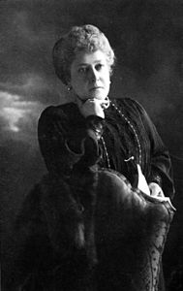  4 сына (1 мертворождённый), 2 дочери | Х | МОРГАН БРАК Супруг: с 1866 году Кристиан Шлезвиг-Гольштейнский (1831–1917);  Отец: Кристиан Август (герцог Шлезвиг-Голштейн-Зондербург-Аугустенбурга)  Мать: Луиза София фон Данескьолд-Самсоэ из дворянской семьи, происходившей от внебрачного сына Христиана V
7.1 Кристиан Виктор Альберт  Эрнест Луис Энтони 1867 — 1900 | Х | погиб во время англо-бурской войны. Детей нет
7.2 Альберт Джон Чарльз Фредерик  Артур Георг (1869 — 1931) — | Х | имел незаконнорожденных детей.
7.3 Виктория Луиза София Августа  Амелия Елена, «Елена Виктория» | Х | замужем не была. Детей нет.
7.4 Франческа Жозефина Луиза  Августа Мария Кристина Елена,  «Мария Луиза» (1872 — 1956) | Х | в 1891 году вышла замуж за принца Альберта Ангальтского брак расторгнут в 1900 году, Детей нет
7.5 Фредерик Кристиан Август Леопольд Эдвард «Гарольд» (1876 — 1876)  7.6 мертворожденый мальчик 07.05.1877 | Х | умер в младенчестве.
8. Принцесса Луиза позже герцогиня Аргайльская 1848-1939  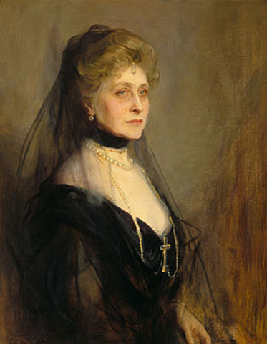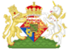  ДЕТЕЙ НЕТ | Х | Супруг с 1871 года Джон Кэмпбелл Лорн (1845–1914), маркиз Лорн, позже 9-й герцог Аргайл;  Отец: Джордж Кэмбелл, 8-й герцог Аргайл  морганатический брак  Мать: Елизавета Левесон-Гауэр  правительница гардеробной королевы Виктории  Отец: Джордж Сазерленд-Левесон-Гоуэр, 2-й герцог Сазерленд  Мать: Гарриет Елизавета Джорджиана Говард
9. Принцесса Беатриса, принцесса Баттенберг 1857- 1944  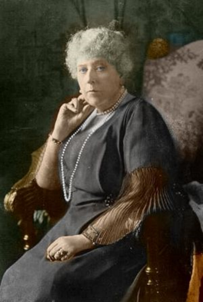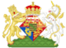  4 детей, 7 внуков | Х | МОРГАН БРАК Супруг: Генрих Баттенберг (1858–1896);  Отец: Александр Гессенский (морг. брак) Родители Официал. Отец Лю́двиг II Ге́ссен-Дармшта́дтский и Прире́йнский Биол. Отец – лакей Мать: Вильгельмина Баденская Мать: Юлия фон Хауке Отец: Ганс Мориц Гауке Мать: София Лафонтен
- Александр (1886—1960)  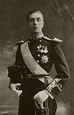 | Х | Морг. Брак  Женился в 1917 году на Ирэн Денисон (4 июля 1890 года – 16 июля 1956 года);  Дочь — леди Айрис Маунтбэттен (1920–1982).
9.2 Виктория Евгения (1887—1969) королева Испании КАТОЛ  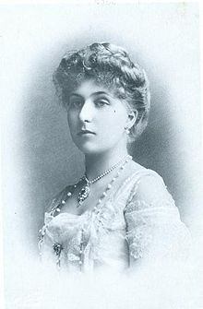  Три дочери (одна мертворожденная)  четыре сына (в т.ч. дон Хуан, граф Барселонский, 1913–1993, отец короля Хуана Карлоса I). | Х | КАТОЛ БРАК Вышла замуж в 1906 году за короля Испании Альфонсо XIII (1886 года – 1941 года);  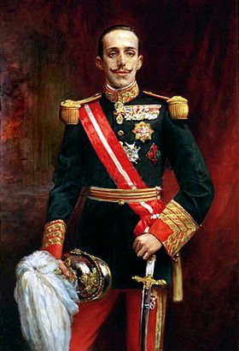 КАТОЛИК  Отец: Альфонс XII, Мать: Мария Кристина Австрийская
9.3 Леопольд | Х | Страдал гемофилией; умер холостым и бездетным во время операции на колене.
9.4 Мориц (1891—1914) | Х | Умер от ран, полученных в боях Первой мировой войны. Детей нет

